**Back to the roots of your future: Entspannte Atmosphäre beim 2. Homecoming Day auf dem Campus der TH Wildau**

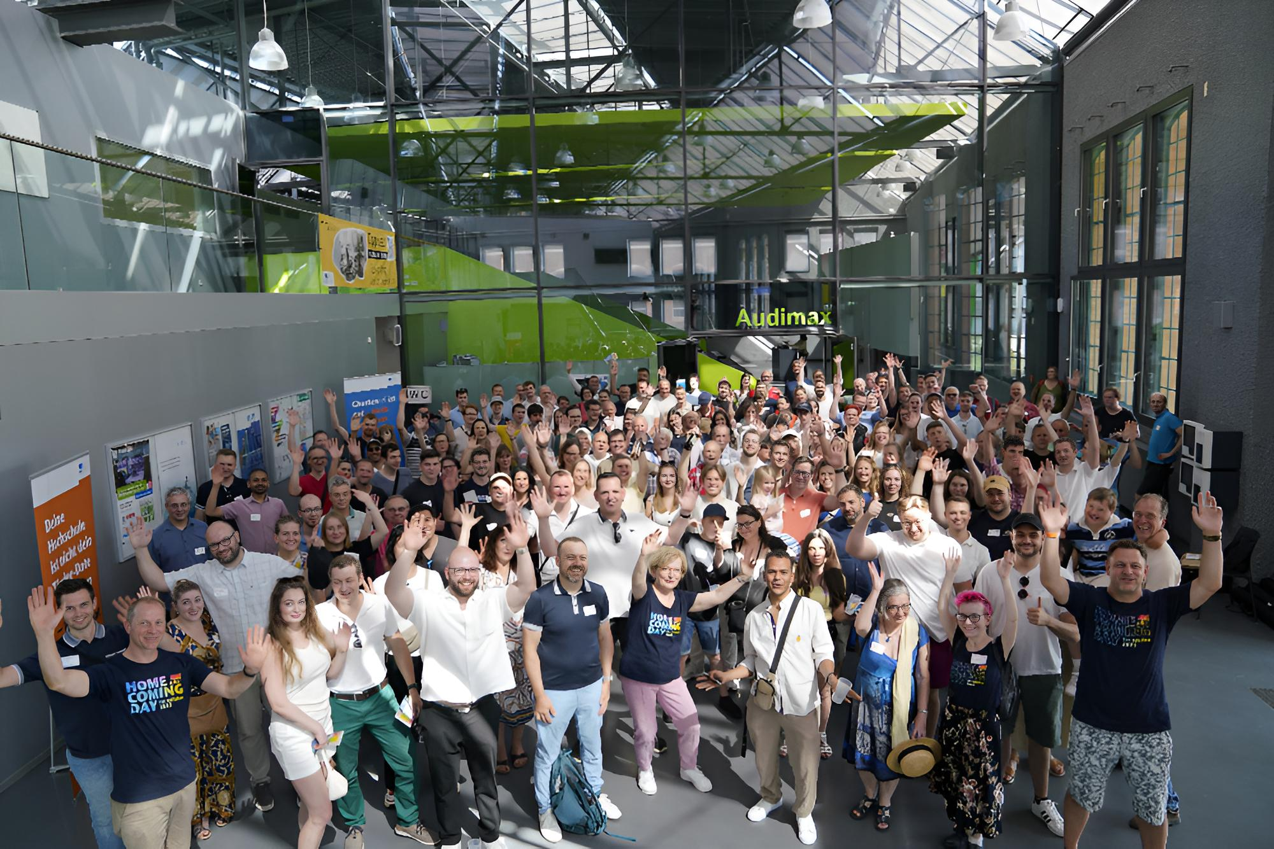

**Bildunterschrift:** Die Teilnehmerinnen und Teilnehmer des Alumni Homecoming Day 2025 der TH Wildau.

**Bild:** Sebastian Stoye

**Subheadline:** Homecoming Day

**Teaser:**

**Das war der 2. Alumni Homecoming Day am 28. Juni 2025 auf dem Campus der Technischen Hochschule Wildau: Sommerlich, entspannt und mit einem Wiedersehen auf dem Campus inklusive Entdeckungstouren durch die Labore und auf dem Campus, einem Ausblick in die Zukunftspläne der TH Wildau, Kinderuni und toller Musik.**

Text:

Am Samstag, dem 28. Juni 2025, fand der 2. Homecoming Day (HCD) der Technischen Hochschule Wildau (TH Wildau) statt. Nach 2022 nutzten auch in in diesem Jahr zahlreiche Ehemalige der Hochschule die Gelegenheit, „ihren“ Campus wieder zu entdecken, sich mit früheren Kommiliton*innen und Dozent*innen auszutauschen und aktuelle Entwicklungen an der TH Wildau kennenzulernen. Bei hochsommerlichen Temperaturen erwartete die Gäste ein abwechslungsreiches Programm aus Information, Unterhaltung und Begegnung.

**Präsidentin Prof. Ulrike Tippe blickt in die Zukunft**

Den offiziellen Auftakt des HCD 2025 bildete die Begrüßung durch Prof. Ulrike Tippe, Präsidentin der TH Wildau, im Audimax der Halle 17. In ihrer Rede gab sie einen Einblick in die strategische Entwicklung der Hochschule und skizzierte, wie sich die TH Wildau als „Spielraum für Innovation“ zukünftig positionieren möchte. Im Anschluss zeigte Prof. Rainer Stollhoff, Vizepräsident für Studium und Lehre an der TH Wildau, wie sich die Lehre in den vergangenen Jahren gewandelt hat – mit einem Ausblick auf perspektivische Entwicklungen im Bereich Digitalisierung und Didaktik.

**Ehemalige entdecken den Campus neu**

Für viele Ehemalige, die schon länger nicht mehr auf dem Campus waren, war der HCD auch wie eine kleine Neuentdeckung des Campus. Besonders groß war das Interesse an den angebotenen Campusrundgängen, bei denen viele Alumni einen Blick in neue Labore, Einrichtungen und Lernorte werfen konnten. Eindrucksvoll wurde so einmal mehr die fortlaufende Entwicklung zu einer Campushochschule mit modernster Technik und Infrastruktur für Lehre und Forschung sichtbar. Ein Highlight war der Besuch einer Gruppe von Absolvent*innen des Jahrgangs 1968 der damaligen Ingenieurschule Wildau, die wiederum einen interessanten Rückblick auf die Zeit vor der TH Wildau geben konnten.

„Der Homecoming Day ist für uns eine großartige Gelegenheit, mit unseren Ehemaligen in den Dialog zu treten. Von daher ich freue mich immer wieder, ihre Verbundenheit mit uns zu erleben. Die zahlreichen Begegnungen, Eindrücke und Gespräche dieses Tages zeigen, wie stark das Netzwerk der TH Wildau weiterhin trägt und wie wichtig Alumni für unsere Hochschule sind“, so Präsidentin Prof. Ulrike Tippe.

**Kinderuni, Campusleben und Entspannungszonen**

Während die Erwachsenen das Campusgeschehen erkundeten, konnten die jüngeren Gäste die HCD-Kinderuni besuchen: Prof. Alexander Köthe, Dekan des Fachbereichs Ingenieur- und Naturwissenschaften der TH Wildau, nahm die Kinder mit auf eine spannende Reise in die Welt der Flugsimulation – ein Erlebnis, das bei den kleinen Gästen für Begeisterung sorgte.

Und auch sonst war eine lockere Atmosphäre auf dem Campus spürbar. Dafür sorgten u.a. Liegestühle unter Kirschbäumen und entspannte Musik - alles vom Alumni- und Eventmanagement liebevoll arrangiert. Jeder Studiengang hatte zudem einen eigenen Meeting Point, was den Austausch und das Netzwerken erleichterte und von vielen zum Verweilen einlud. Auch für Leib und Wohl wurde gesorgt: Alle Alumni bekamen ein Begrüßungsgetränk, gesponsert von der Fördergesellschaft der TH Wildau e.V., ein Imbisswagen mit Grillangeboten und weiterem Getränkeangebot rundeten den gemütlichen Nachmittag ab.

**Musikalisches Highlight mit Alumni-Bezug**

Ein besonderes musikalisches Highlight war der Auftritt der Neuköllner Band [Yellow Snow](https://www.instagram.com/yellowsnowmusic/), in deren Reihen auch ein TH-Alumnus spielt. Mit ihrem sommerlich-leichten Sound sorgten sie für tolle Stimmung und einen gelungenen Abschluss des Programms auf dem Campus.

**Ein Tag der Begegnungen – mit Erinnerungswert**

Einige Alumni trugen das eigens für den Homecoming Day designte HCD-Shirt, das auch weiterhin im [Online-Shop](https://th-wildau-shop.druckdichdrauf.de/) der Hochschule erhältlich ist und auch im Nachgang an den Tag auf dem Campus erinnern wird.

Der Homecoming Day 2025 hat einmal mehr gezeigt: Die TH Wildau bleibt ein Ort der Begegnung, des Austauschs und der stetigen Weiterentwicklung – für ehemalige, aktuelle und zukünftige Hochschulangehörige.

Wer auch in Zukunft rund um die Aktivitäten der TH Wildau auf dem Laufendem bleiben möchte, sollte sich auf dem [Alumniportal](https://thonline.th-wildau.de/qisserver/pages/startFlow.xhtml?_flowId=alu-selfregistration-flow&_flowExecutionKey=e1s1) der Hochschule und für den Newsletter anmelden.

Einen kleinen Rückblick auf den HCD gibt es auf der Website der TH Wildau: [www.th-wildau.de/homecoming](http://www.th-wildau.de/homecoming)

**Fachliche Ansprechpersonen TH Wildau:  
Juliane Bönisch**

**Alumnimanagement**

**Zentrum für Hochschulkommunikation**

**TH Wildau**

**Hochschulring 1, 15745 Wildau**

**Tel.:  +49 3375 508 444  
E-Mail:** alumni@th-wildau.de

**Ansprechpersonen Externe Kommunikation TH Wildau:  
Mike Lange / Mareike Rammelt**

**TH Wildau**

**Hochschulring 1, 15745 Wildau**

**Tel. +49 (0)3375 508 211 / -669**

**E-Mail:** [presse@th-wildau.de](mailto:presse@th-wildau.de)